BTVN ngày 14/04/2026
Lập trình mạng

Họ và tên: Thân Văn Long Nhật
MSSV: 20215626

Bài 1: Chương trình Chat Server
Sử dụng hàm poll(), viết chương trình chat_server thực hiện các chức năng sau:
Nhận kết nối từ các client, và vào hỏi tên client cho đến khi client gửi đúng cú pháp: “client_id: client_name” trong đó client_name là tên của client, xâu ký tự viết liền.
Sau đó nhận dữ liệu từ một client và gửi dữ liệu đó đến các client còn lại, ví dụ: client có id “abc” gửi “xin chao” thì các client khác sẽ nhận được: “abc: xin chao” hoặc có thể thêm thời gian vào trước ví dụ: “2023/05/06 11:00:00PM abc: xin chao”.

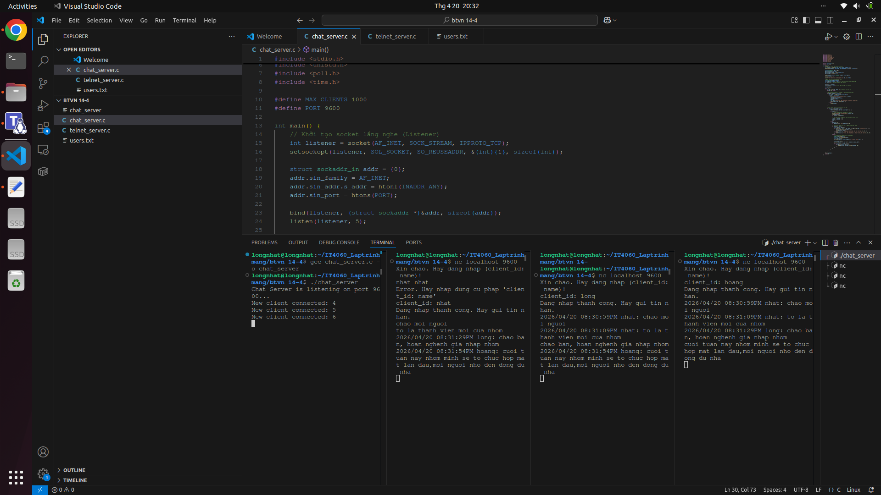

Hình 1: Kết quả chạy chương trình Chat Server

- Biên dịch và chạy file chat_server.c.
- Chạy các client kết nối tới server bằng lệnh nc localhost 9600, sau khi kết nối tới server thành công thì nhận được thông báo Xin chao. Hay dang nhap (client_id: name) !
- Nếu nhập sai định dạng ( vd: nhat nhat ) sẽ nhận thông báo Error. Hay nhap dung cu phap ‘ client_id: name’

- Nếu nhập đúng ( vd: client_id: nhat ) sẽ thông báo Dang nhap thanh cong. Hay gui tin nhan.
- Bây giờ có thể nhập tin nhắn, các client khác cùng đăng nhập vào server đều nhận đc tin nhắn kèm thời gian và người gửi như trên hình 1.

Bài 2: Chương trình Telnet Server
Sử dụng hàm poll(), viết chương trình telnet_server thực hiện các chức năng sau:
Khi đã kết nối với 1 client nào đó, yêu cầu client gửi user và pass, so sánh với file cơ sở dữ liệu là một file text, mỗi dòng chứa một cặp user + pass ví dụ:
admin admin
guest nopass
…
Nếu so sánh sai, không tìm thấy tài khoản thì báo lỗi đăng nhập. Nếu đúng thì đợi lệnh từ client, thực hiện lệnh và trả kết quả cho client. Dùng hàm system(“dir > out.txt”) để thực hiện lệnh. (Trong đó dir là ví dụ lệnh dir mà client gửi, và > out.txt để định hướng lại dữ liệu ra từ lệnh dir, khi đó kết quả lệnh dir sẽ được ghi vào file văn bản).
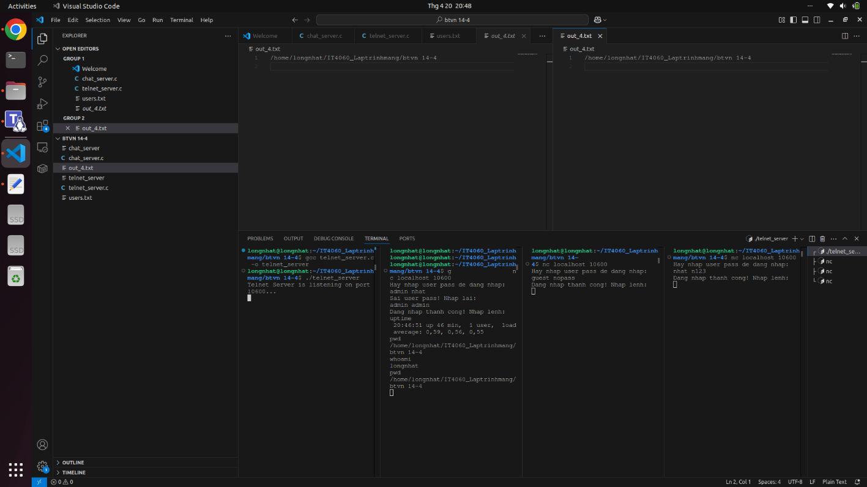

Hình 2. Kết quả chạy chương trình Telnet Server

- Biên dịch và chạy file telnet_server.c.
- Chạy các client kết nối tới server bằng lệnh nc localhost 10600, sau khi kết nối tới server thành công thì đều nhận được thông báo Hay nhap user pass de dang nhap:
- Nếu nhập sai thông tin đăng nhập ( vd:nhat n456) , server báo về Sai user pass! Nhap lai :
- Cần nhập đúng các cặp user pass có trong file users.txt ( vd: nhat n123 ), lúc này server trả về thông báo Dang nhap thanh cong! Nhap lenh:
- Nếu nhập đúng các lệnh thì server sẽ trả về thông tin các lệnh đó, còn nhập sai sẽ có thông báo not found

